27 апреля – 1 мая
Тема урока: «Музыкальная картина мира».
Ребята, здравствуйте! У нас с вами урок музыки.
Сегодня мы сравним характерные особенности народной музыки разных стран и континентов, выясним, как в ней отражается мировоззрение людей. Мы познакомимся с традиционной культурой Китая, Африки, Латинской Америки, вспомним основные жанры русских народных песен, сопоставим музыкальные инструменты и характерные черты фольклора разных частей света.
Приступаем к изучению нового материала.
- Посмотрите видеоурок : https://resh.edu.ru/subject/lesson/3180/main/
Если у вас не получилось посмотреть видеоурок, то изучите предложенный теоретический материал, который находится после задания.
2. Выполните задание:
- Поразмышляйте на тему: «Музыка какого народа заинтересовала меня больше всего?».
Зачетных работ по музыке на этой неделе нет.

Теоретический материал
Истоки Китайской традиционной музыки восходят к IV—III тысячелетиям до н. э. Последующие эпохи обогатили её элементами музыкального фольклора многих народов, входивших в разные периоды в состав китайского государства.
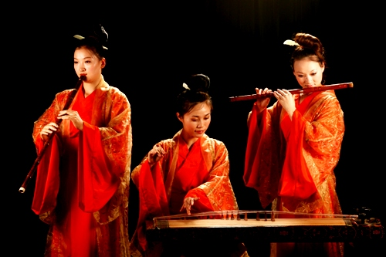
Музыкальные лады китайской музыки строятся на основе пентатоники – пятиступенного бесполутонового звукоряда. В этих звуках китайцы символически выражали всё устройство мироздания. В конфуцианской традиции каждой ступени пентатоники придавалось магическое значение. Считалось, что каждая из них воздействует на определённые элементы социума. Одна – на правителя, другая – на министров, остальные – на народ, на дела, на материальные ресурсы. И если все ступени находятся в гармонии между собой, то и в государстве будет царить мир и порядок.
Таким образом, традиционная музыка этой страны выражала и религиозные, и социальные представления китайцев о жизни.
В придворных оркестрах китайских императоров одновременно могли играть полторы тысячи музыкантов на более чем ста разновидностях музыкальных инструментов. И тембр каждого инструмента также имел особое, только ему присущее значение.
Среди непривычных для нас голосов китайских народных инструментов можно услышать тембр, напоминающий гусли. Это – струнный щипковый инструмент Гучжен.

Музыкальную культуру Африки условно можно разделить на несколько групп.
На культуру жителей северной части континента сильное влияние оказал ислам. На музыку южных областей – миграция населения из Малайзии, Индонезии, Индии, Китая. В результате, здесь возникло переплетение самых разных, непохожих друг на друга музыкальных направлений.
Но в труднодоступные места континента чужеземцы не добирались. Там самобытная африканская культура сохранилась в своём первозданном виде.
Настоящая легенда этой части света – африканские барабаны. Уникальные инструменты – предмет особого почитания и гордости африканских народов. Они имеют самые разные размеры: от помещающихся на ладони «малышей», до двухметровых гигантов.
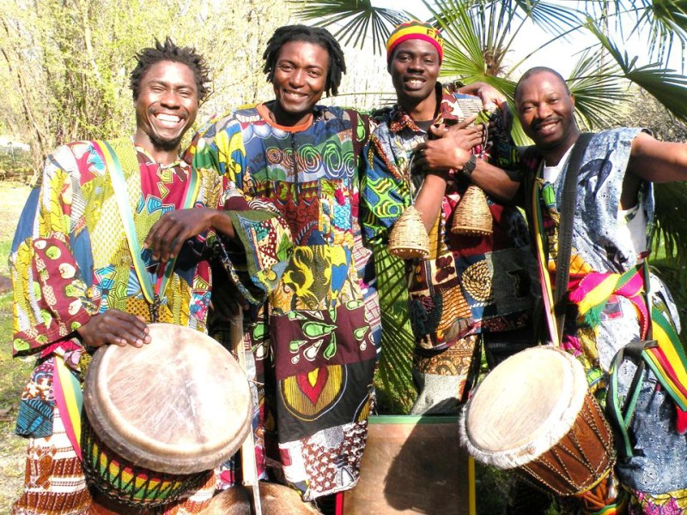
Звуки барабанов издавна использовались здесь для связи между племенами, живущими далеко друг от друга. До сих пор африканским барабанщикам известны целые ритмические фразы, означающие различные понятия.
В Нигерии на специальном «языке барабанов» обращались к народу от имени правителей. В Зимбабве барабаны считались священными музыкальными инструментами, поэтому использовались в особо значимых ритуалах и хранились исключительно у вождей.
Барабаны необходимы не только в ритуальных и обрядовых действиях. Они сопровождают песни и танцы, участвуя в исполнении как традиционной, так и современной музыки. С их помощью можно пересказать ход охоты, или поведать старинные предания исторического эпоса.
Игра на музыкальных инструментах, песня и танец африканцев тесно переплетаются между собой. Они почти никогда не существуют порознь. И, конечно, совершенно особое значение в этой традиции имеет человеческий голос. Необычное для европейцев варьирование тембра: сочетание низких и высоких регистров придаёт африканским песням неповторимый национальный колорит.
Долгое время у африканских народов не было письменности, и все музыкальные повествования передавались из поколения в поколение только устно. Особая каста жрецов – гриотов – была хранителями музыкальных традиций племени. В настоящее время, как и 700 лет тому назад, искусство гриотов передается по наследству.
Во многих африканских общинах существует представление, что музыка обладает особой жизненной силой, а мир держится именно на музыке, пении и танце. И гриоты, исполняя древние мотивы, поддерживают мироздание своим искусством.
Помогают им в этом не только барабаны, но и другие музыкальные инструменты. Некоторые из них похожи на знакомые нам свирели, дудочки. Другие – напротив, выглядят очень экзотично. Например, как инструмент кора, напоминающий одновременно и лютню, и арфу!
Музыка стран Латинской Америки объединила в себе традиции сразу трёх континентов. Представители коренного населения: майя, ацтеки, кечуа, аймара и другие этнические группы индейцев имели свои уникальные культурные традиции. Но после открытия Америки Христофором Колумбом сюда проникла музыка европейского склада – португальские, испанские, английские песни и танцы.
Европейские переселенцы стали основоположниками креольской музыки. Её нетрудно узнать по характерной манере сольного пения или пения дуэтом, и обязательно в сопровождении гитары. Для этого стиля характерны трёхдольные размеры, переменный мажоро-минорный лад, полиритмия. Излюбленные темы креольских напевов – тоска, надежда на лучшее.
Во время колониального периода в Америку ввозили множество рабов-африканцев. Невольники хранили память о своих обычаях, по-прежнему исполняли обрядовые танцы в сопровождении ударных музыкальных инструментов. Но при этом они освоили, восприняли и креольскую музыку. Таким образом зародилась самобытная афроамериканская культура, объединившая в себе как европейские, так и африканские корни. Сегодня кубинская румба, бразильская самба и многие другие латиноамериканские песенно-танцевальные жанры популярны во всем мире.

Русский фольклор также испытал на себе влияние других музыкальных культур. Наша страна всегда была многонациональной. Переселенцы из других стран, кочевые народы, финно-угорские племена, славяне – отличались друг от друга обычаями, языками, музыкальными традициями. Отсюда такое разнообразие жанров, мелодий и текстов. К сожалению, смысл многих старинных народных песен в наши дни не всегда понятен, так как значения некоторых слов утрачены, а соответствующие обычаи и обряды забыты.
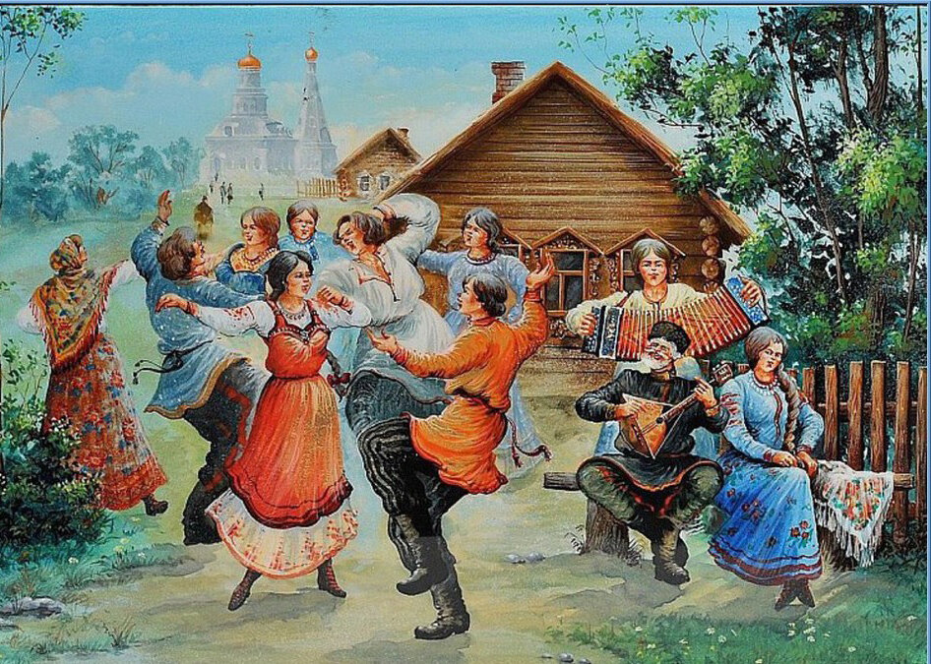
Многие былины, сказы, песни – родились еще до Крещения Руси и имеют языческий контекст. Повлияла на народное творчество и Православная церковь. В результате, в русском фольклоре оказались тесно переплетены элементы и христианства, и язычества.
Основными жанрами русской народной музыки можно считать песни-плачи, исторические песни и былины, трудовые, лирические, хороводные, плясовые, частушки, обрядовый и детский фольклор.
Материнские песни были призваны защищать ребенка от злых духов. Они пелись над детской колыбелью, как молитва о здоровье и счастье малыша.
Долгое время на Руси существовала особая профессия – плакальщицы. Плачи, причитания всегда сопровождали не только церемонию похорон, но и свадеб. Невеста вместе с подругами оплакивала расставание с родным домом. Песни-плачи по погибшим воинам или новобранцам, уходящим на службу, часто пелись на такой же мотив, но с другими словами.
С годовым кругом сельскохозяйственных работ, праздничными датами календаря связаны обрядовые песни. Обрядовые песни сопровождали и языческие праздники: Масленицу, Ивана Купалу; и христианские. Одним из ярких примеров обрядового фольклора являются колядки, которые пелись ряжеными во время зимних Святок.
В чем же заключается своеобразие русской музыки? Это, в первую очередь ее особая звуковая и ритмическая организация, ладовое строение. Русская музыка в большинстве традиционных жанров очень напевна, основывается на плавном (поступенном) движении и бесконечном варьировании мелодий. В древнейших календарных, обрядовых песнях мы с удивлением заметим варианты пентатоники и еще более «узкие» лады. Типичные русские трихорды – это попевки, состоящие всего из трех звуков.
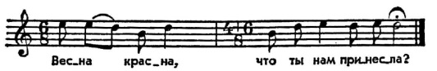
Среди русских народных музыкальных инструментов особого внимания заслуживают гусли. Это самый древний струнный инструмент у славян и многих соседних народностей. Именно на этом инструменте играют, веселят народ, рассказывают о минувшем герои русского былинного эпоса: Садко, Добрыня Никитич и другие. Под аккомпанемент этого инструмента поет свои песни Баян из оперы М. И. Глинки «Руслан и Людмила». В неспешном звучании гуслей прослеживается дума о жизненном пути человека, судьбе его Родины, воспевается красота русской природы.
Удивительное явление нашей традиционной культуры – ложки. Чётких правил игры на этом музыкальном инструменте нет. И каждый ложкарь изобретает свои ритмические рисунки, импровизирует в меру своего мастерства и таланта.
Гусли и ложки – словно выразители двух сторон русской души: ее глубокого духовного богатства, красоты и задумчивости, с одной стороны, и, с другой стороны, задора, молодецкой удали, умения веселиться и радоваться жизни.

